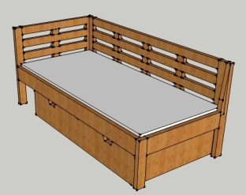
Kordula Matrace 900x2000

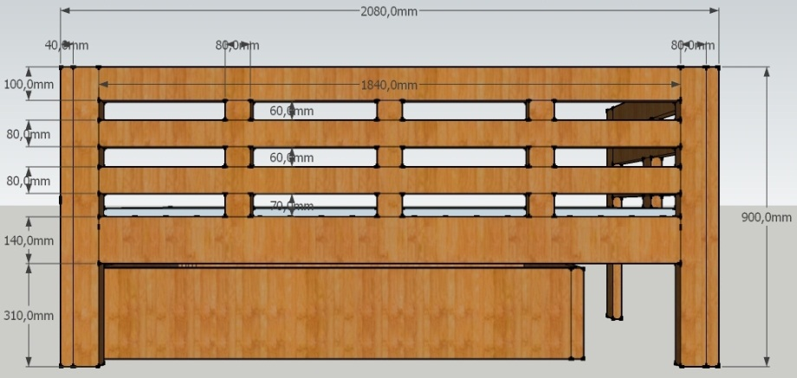
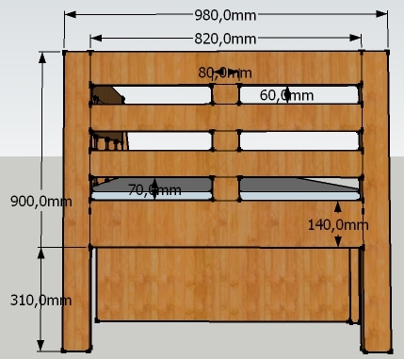

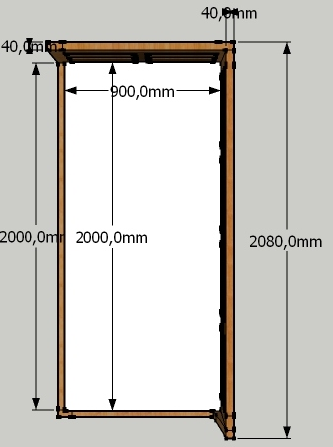
Rozměry v mm ( Š H D )
Lub 100x40x1840 1x
Lub 80x40x1840 2x
Lub 140x40x1840 1x
Lub 100x40x820 1x
Lub 80x40x820 2x
Lub 140x40x820 2x
Lub 140x40x2000 1x
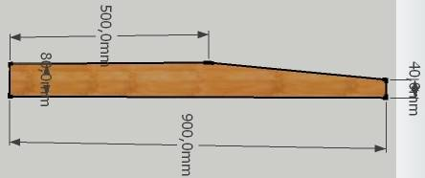
Noha 80x40x900 4x
Noha 80x40x450 1x
Vlys 80x40x60 8x
Vlys 80x40x70 4x

+ jedna noha ___________________

